



**《个性化旅游系统》项目开发文档**

**——用户使用说明报告**

**学院：计算机学院（国家示范性软件学院）**

**专业： 网络工程，大数据科学与技术**

**班级： 2023211313，2023211320**

**小组： 第22小组**

**成员： 孙明皓 2023210887**

**胡振宇 2023210890**

**刘梓宸 2023210976**

**2025年6月17号**

一、首页

进入学生游学系统首页（如图1所示），该界面提供了注册和登录的按钮，供用户创建账户或登录现有账户，以便更好地使用系统的各项功能。

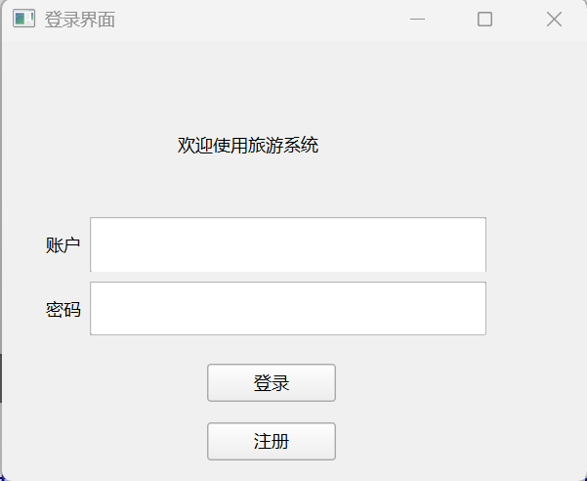

图1 学生游学系统首页

1、注册界面

在学生游学系统首页点击页面下方的注册按钮，即可进入注册界面（如图2所示）。

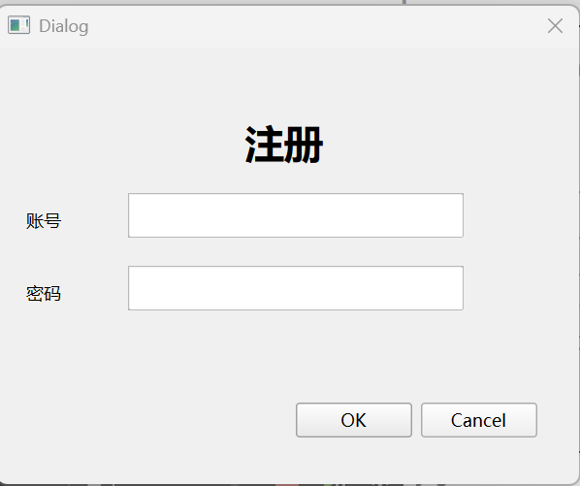

图2 注册界面

用户需要输入用户名及密码。输入完成后点击页面下方的OK按钮会询问信息是否正确，点击Yes后即可完成注册（如图3所示）。之后会自动返回登录界面。建议用户保存好个人信息

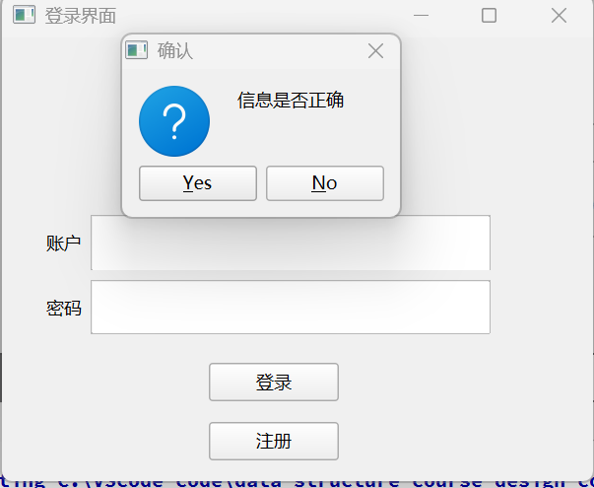

图3 注册成功提示

2、登录界面

在学生游学系统首页点击页面的登录按钮，即可进入登录界面（如图4所示）。用户需要输入用户名及其对应的密码，并点击页面下方登录按钮即可登录。

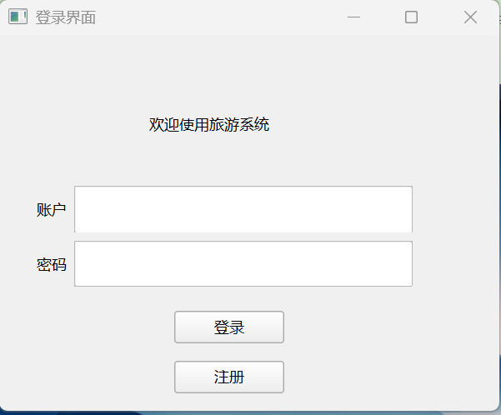

图4 登录界面

若用户密码错误，会提示密码错误（如图5所示）。

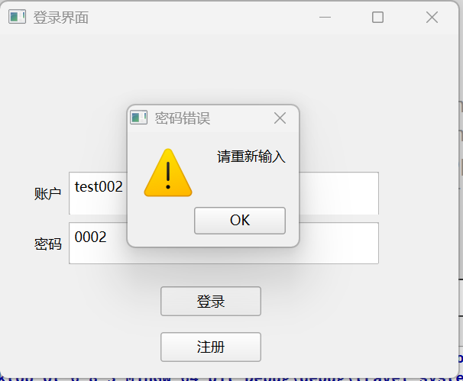

图5 登录时密码错误界面

二、主界面

用户登录后即可进入主界面（如图6所示）。

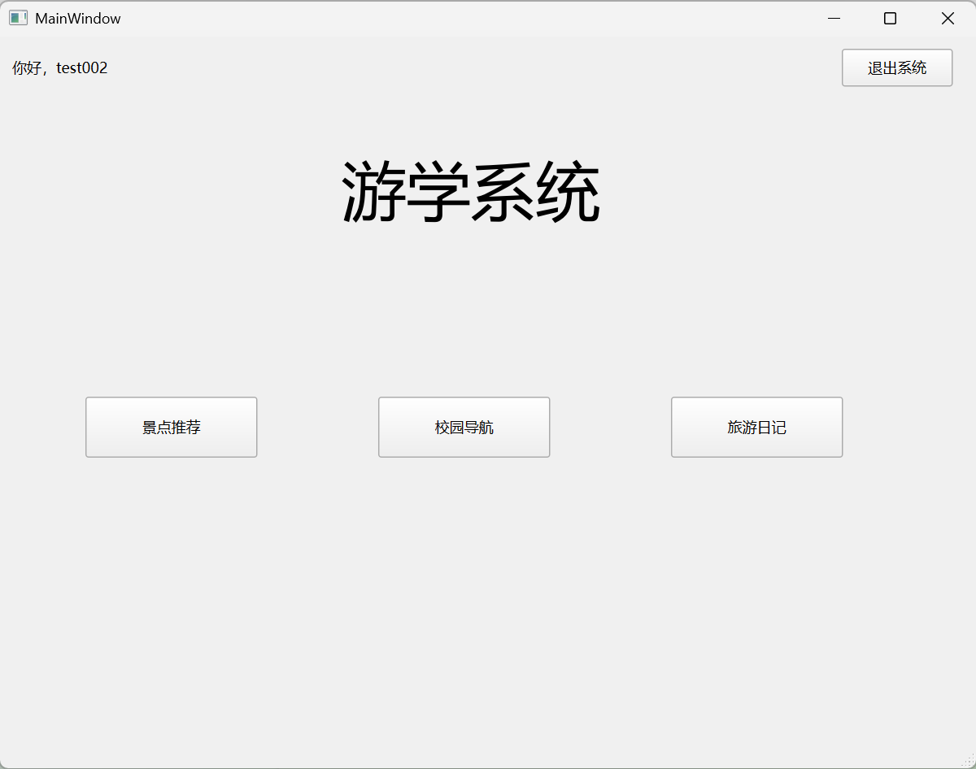

图6 学生游学系统主界面

用户可以点击不同按钮以进入不同的界面。点击景点推荐按钮即可进入景点推荐界面，点击校园导航按钮即可进入校园导航界面，点击旅游日记按钮即可进入旅游日记界面，点击退出系统按钮会退出当前系统，关闭程序

三、景点推荐界面

进入景点推荐界面（如图7所示），该界面旨在通过中国各景点的学习，美食，旅游，运动，热度和评分为用户推荐旅游景点。该页面可通过热度分数排序、评分分数排序、学习分数排序、美食分数排序、旅游分数排序、运动分数排序为用户列出旅游景点。

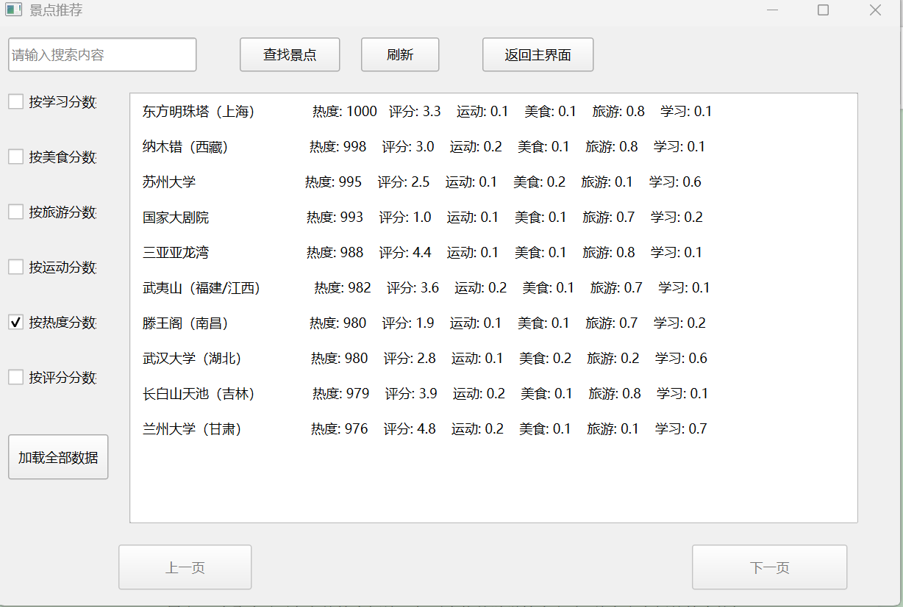

图7 景点推荐界面

用户可以通过页面上方的搜索框输入想要查找的景点名称，此时搜索框会自动显示出与内容相匹配的景点（如图8所示）。点击右侧的搜索按钮可以进行搜索（如图9所示）。搜索结果依旧可以通过热度分数排序、评分分数排序、学习分数排序、美食分数排序、旅游分数排序、运动分数排序为用户列出。

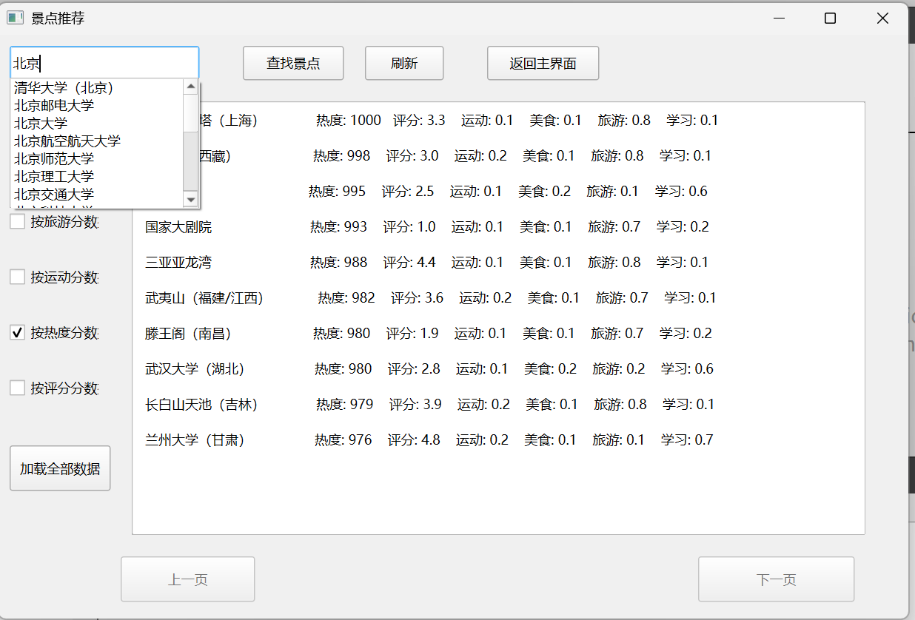

图8 游学推荐界面搜索“北京”示例，搜索框显示与内容相匹配的景点

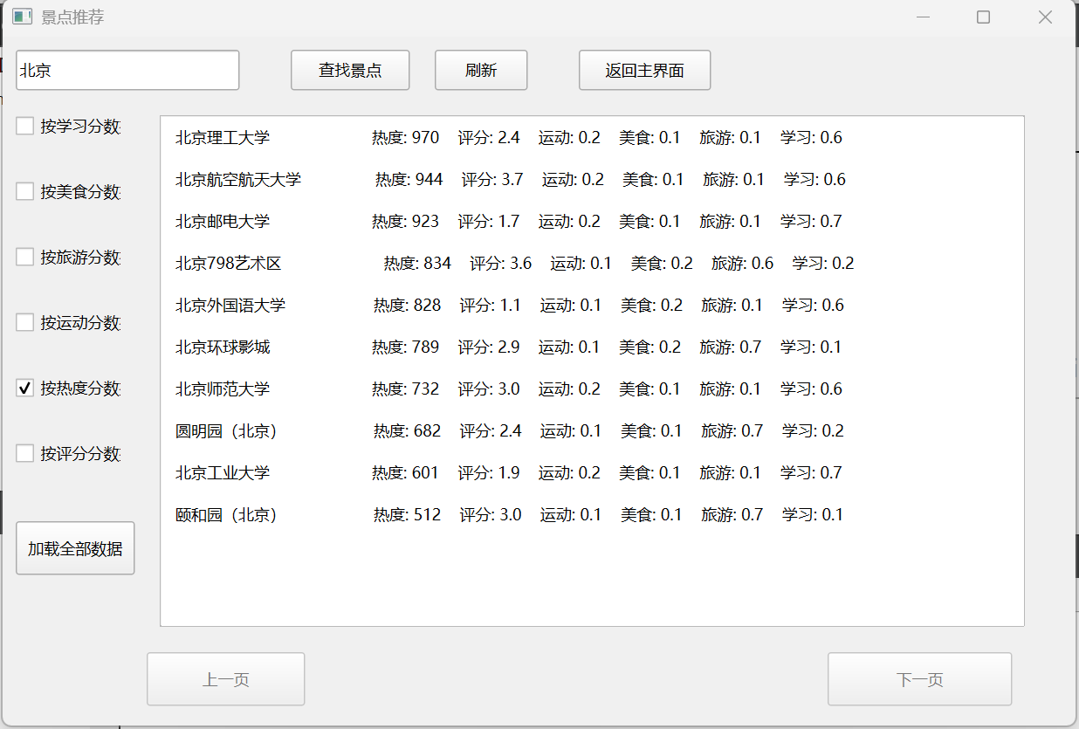

图9 游学推荐界面搜索“北京”示例，点击查找景点按钮后在主页面显示搜索结果

双击对应景点即可进入该景点的旅游日记页面（如图12所示）。该页面包含旅游日记的标题，对应的景点名称，作者，热度，评分。

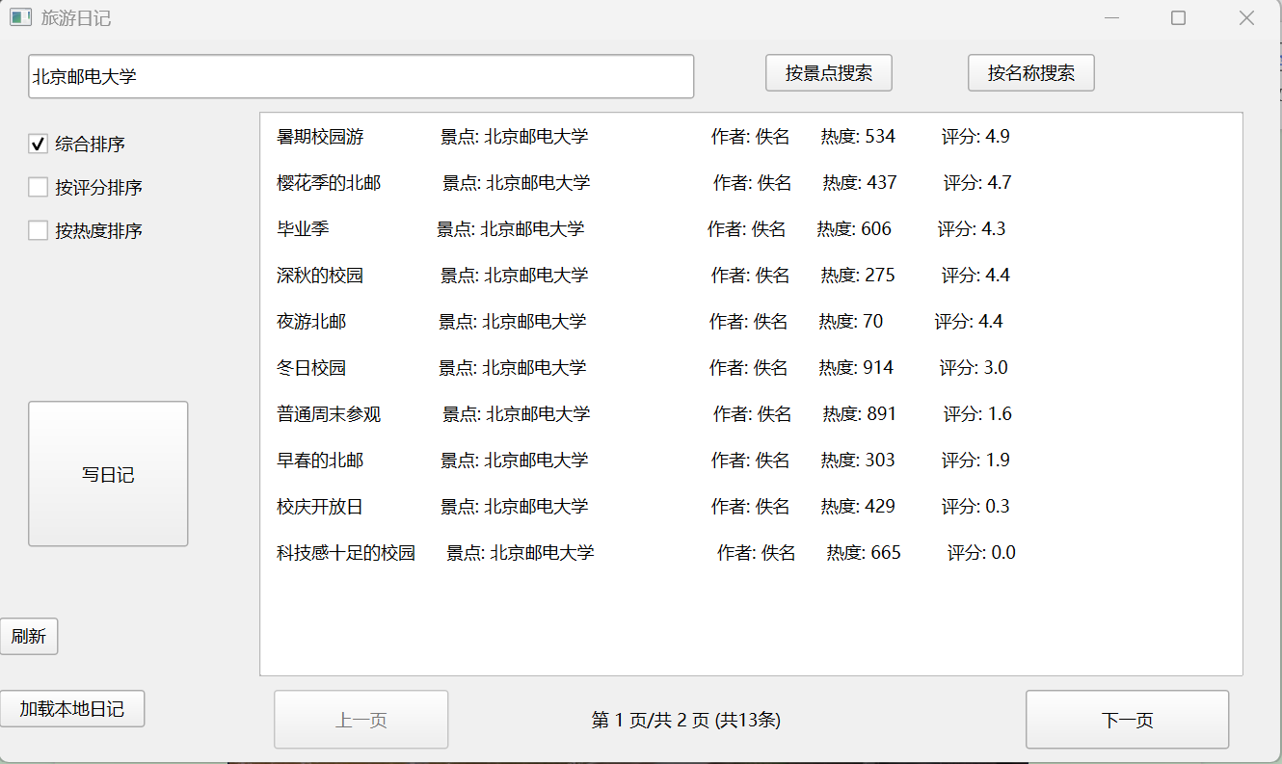

图10 双击景点“北京邮电大学”后显示的旅游日记示例

四、路线规划界面

返回主界面后点击校园导航按钮进入校园导航界面（如图11所示），该界面旨在为用户提供景点内部的导航，支持单个目的地或途径多个地点。

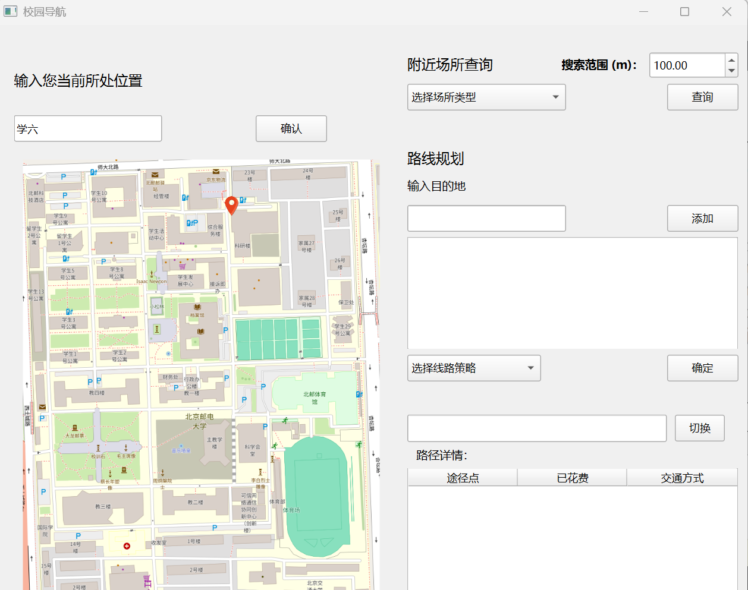

图11 路线规划界面

用户当前所处的位置会在左侧地图用红点显示。用户可以在左侧输入当前所在位置，支持补全（如图12所示）。在右侧路线规划的文本框需要输入目的地点的名称，会根据用户输入的内容自动显示对应的地点（如图13所示）并可选择对应的线路策略（有距离最短，步行时间最短，混合时间最短三种策略，（如图14所示））。点击添加按钮可将该地点加至路线。点击线路策略旁边的确定按钮，即可得到导航的路线信息（如图15所示），在右下角路径详情页面可显示途径点，经过的距离（或者时间），交通方式

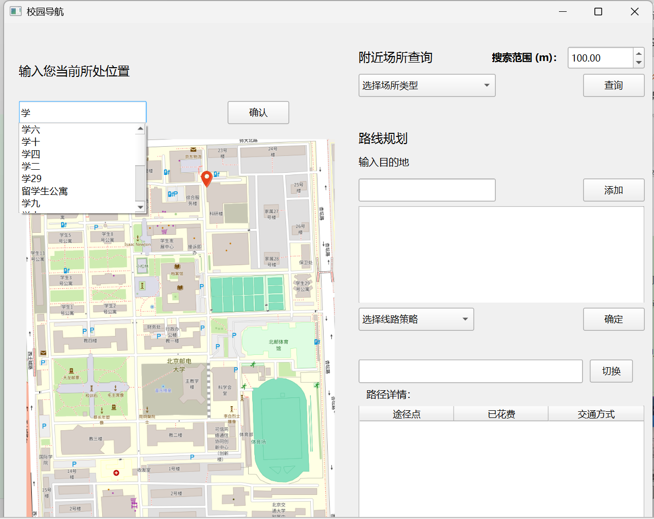

图12 用户输入 当前所在位置

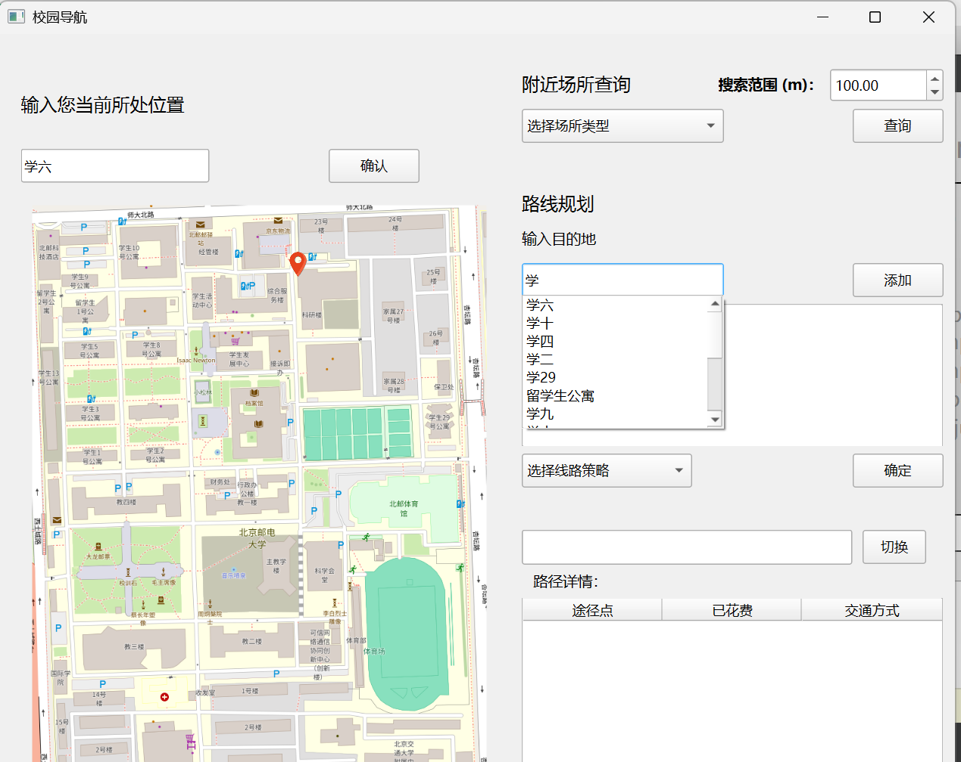

图13 用户输入目的地

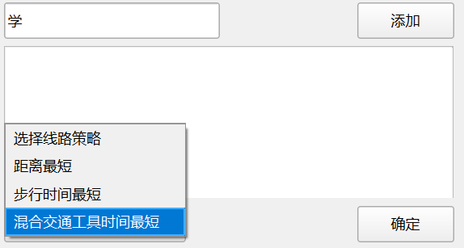

图14 用户选择线路策略

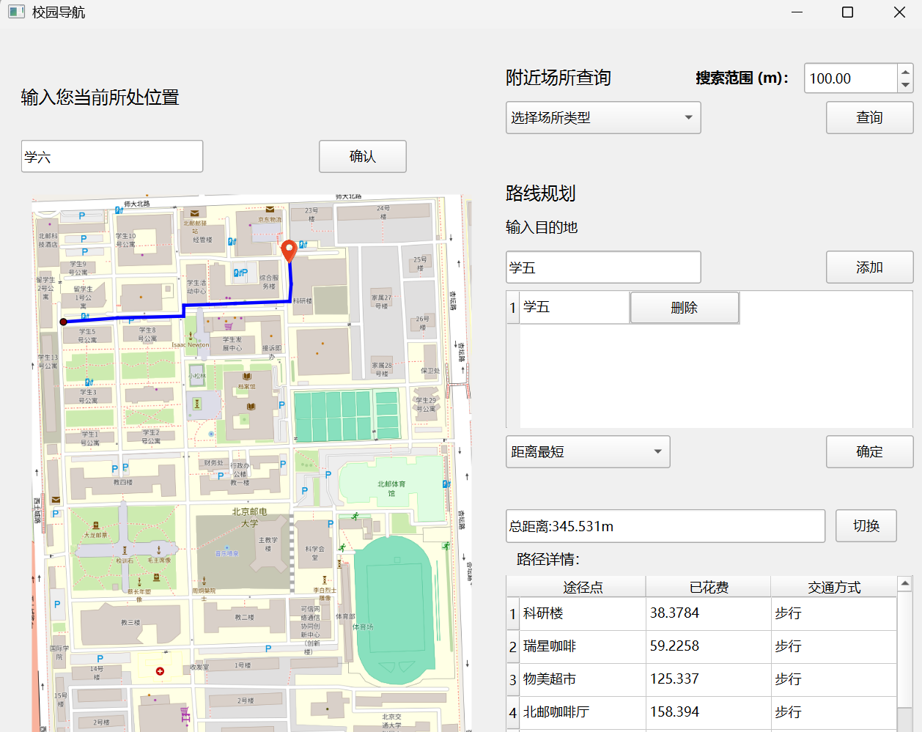

图15 用户根据目的地和线路策略显示符合要求的路径

当用户在路线规划时添加多个目的地时，确定好策略后，点击确定按钮，可显示路径，其中，在路线规划时添加的所有目的地会在左侧地图用棕色的圆点标记出来，如果选用的策略是“混合交通工具时间最短”，则步行是用蓝色显示，自行车用绿色显示（如图16所示）

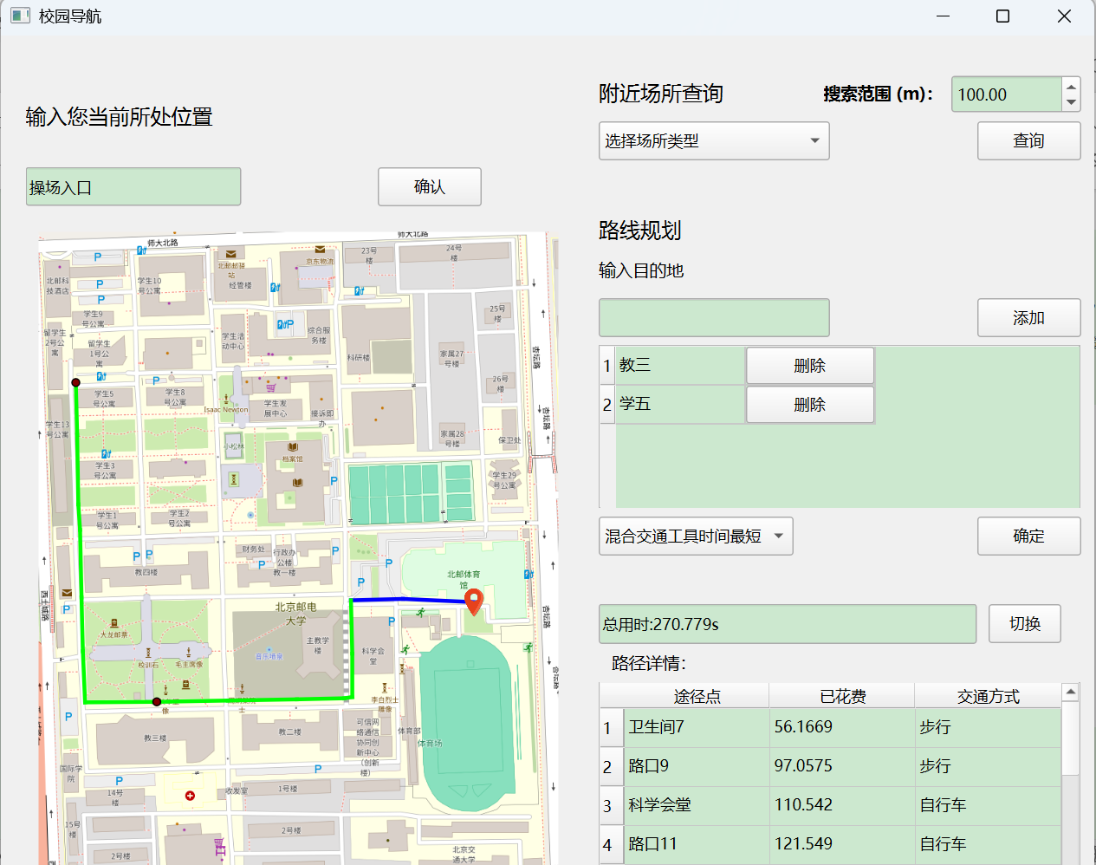

图16 经过多个目的地时显示的路径和目的地的标记

五、场所查询界面

同样在校园导航界面，可以实现场所查询的功能，在该界面的右上角（如图18所示），该界面旨在为用户提供旅游景点内部所在位置周围的各场所信息，包括场所名称、场所种类、所在位置与场所的距离等信息。

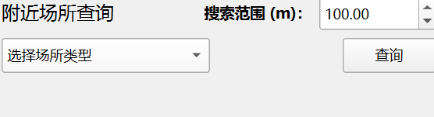

图18 场所查询界面

用户需要选择要查找的场所类型（如图19所示），并设置搜索范围。查询范围可以通过手动输入设置或移动拖拽条设置。点击下方的查询按钮即可显示查询结果，查询到的场所会在左侧地图用棕色圆点标记突出，同时可将查询到的场所直接点击添加按钮添加到线路规划的目的地中（如图20所示）。

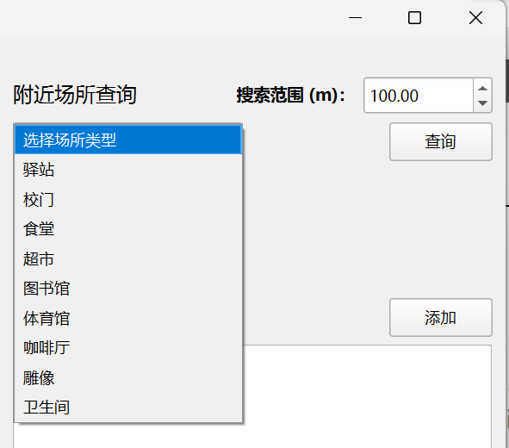

图19 场所查询示例

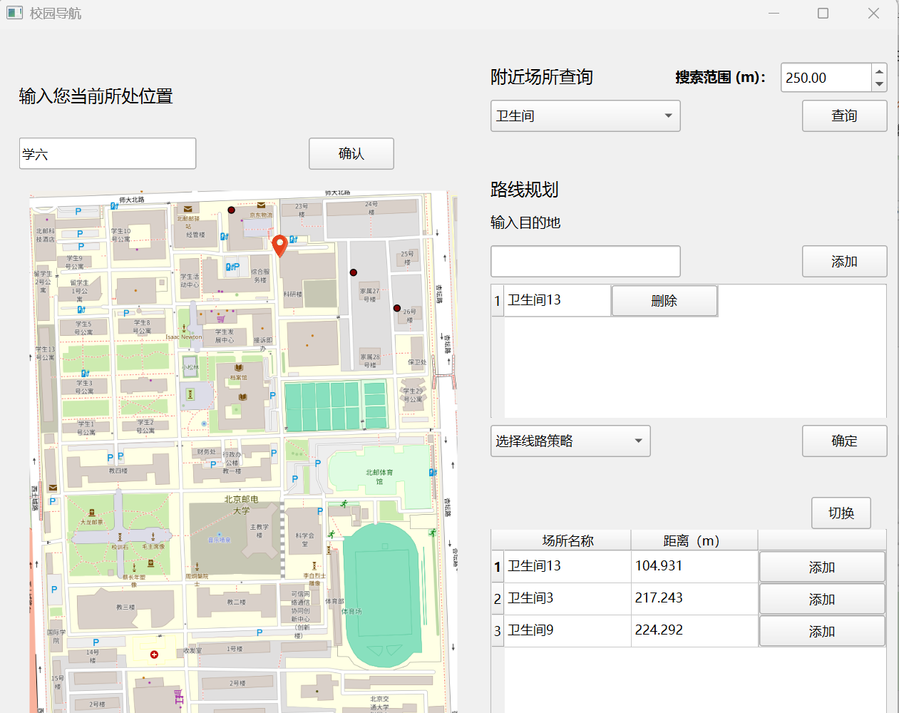

图20 场所查询结果示例

六、旅游日记界面

进入旅游日记界面（如图21所示），该页面旨在为用户提供旅游日记的搜索、下载以及撰写功能。

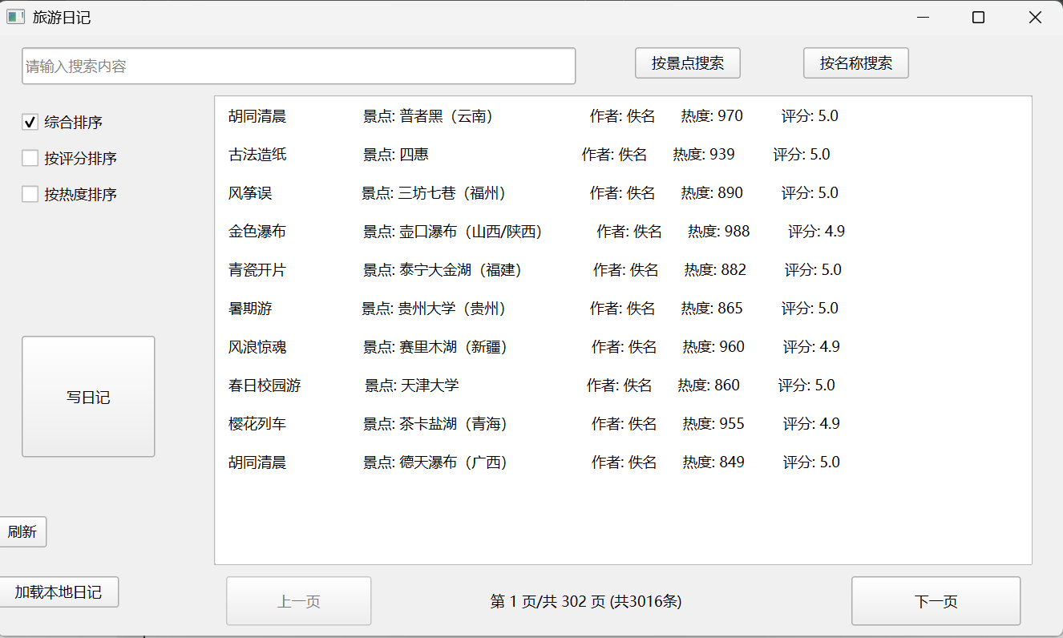

图21 旅游日记界面

用户可以通过搜索旅游日记的标题、目的地来搜索旅游日记。搜索结果可以选择旅游日记评分排序、旅游日记热度或者旅游日记综合排序排序。点击下方的搜索按钮即可显示搜索结果（如图22所示）。

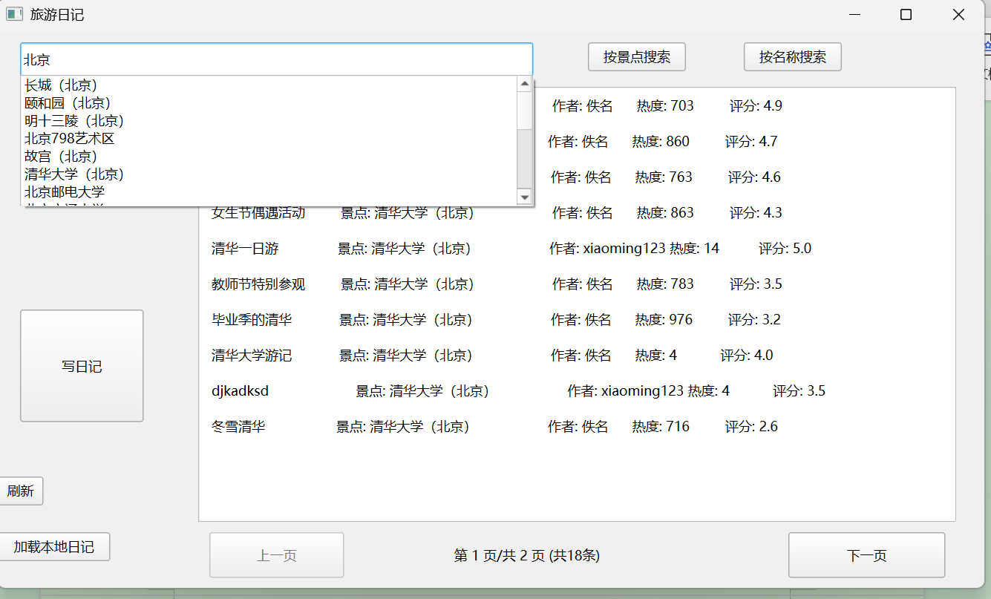

图22 旅游日记搜索示例

双击对应旅游日记的详情即可进入该游学日记的详情页面（如图23）。该页面包含游学日记的标题、作者、描述对象、内容、热度和评分。同时页面下方还有评分系统，用户可以选择相应评分来为该日记打分，点击下方的download按钮可以下载日记。

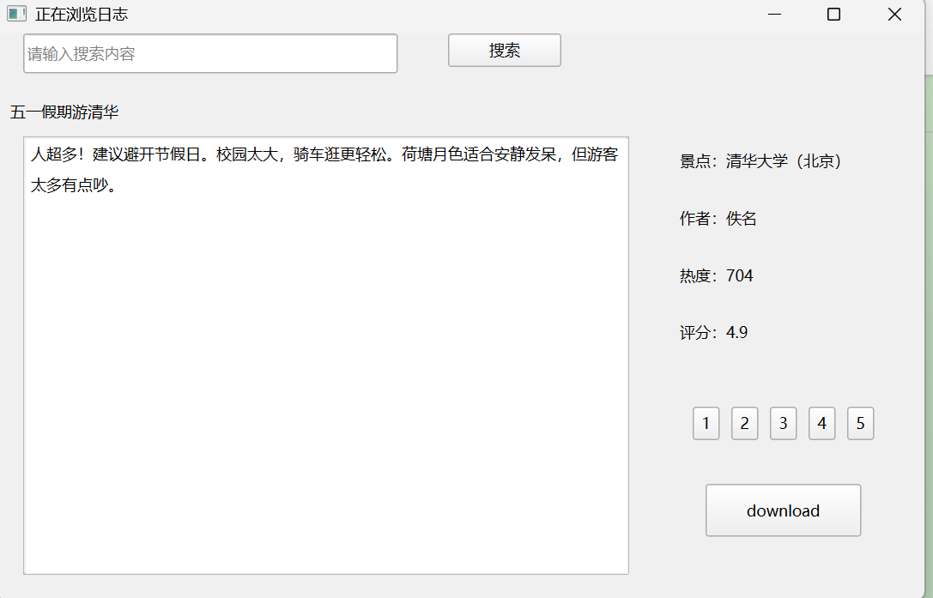

图23 游学日记“五一假期游清华”详情示例

打开旅游日记后，用户可以对日记中内容进行查找（如图24所示）

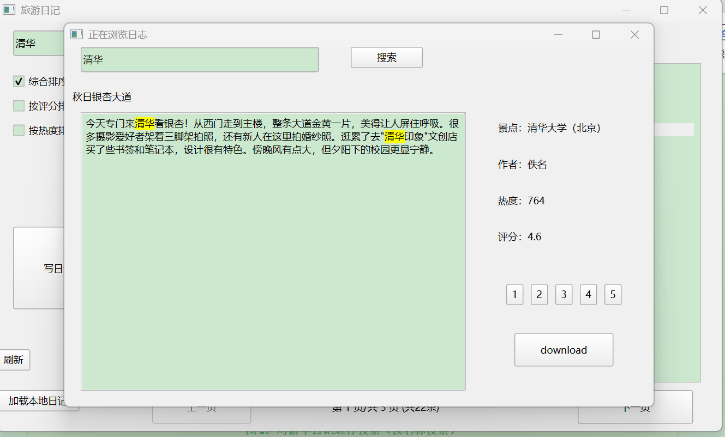

图24 “秋日银杏大道”对旅游日记详细内容进行搜索

点击download按钮后，可以选择下载到的目录（如图25所示），此时会提示日记“保存成功”（如图26所示）。

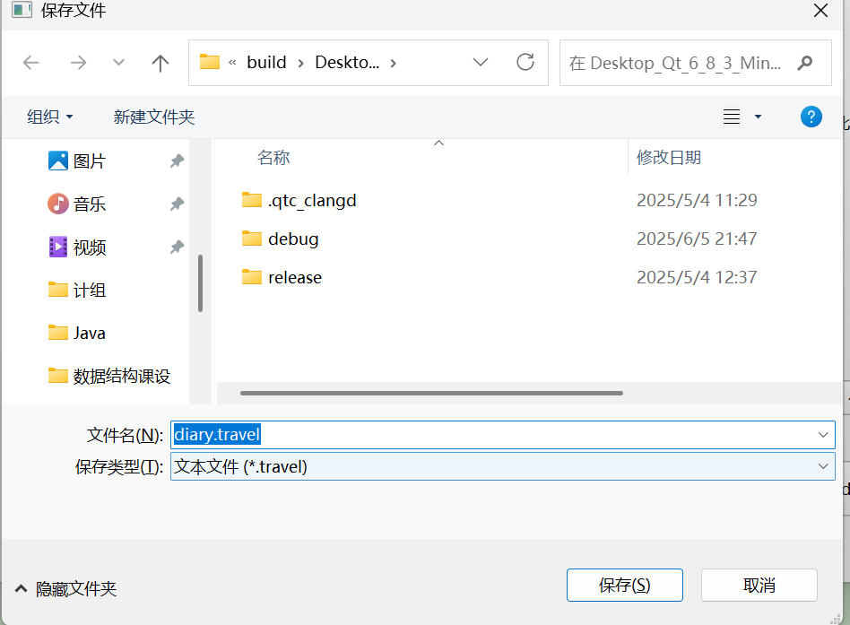

图25 选择下载日记的保存目录

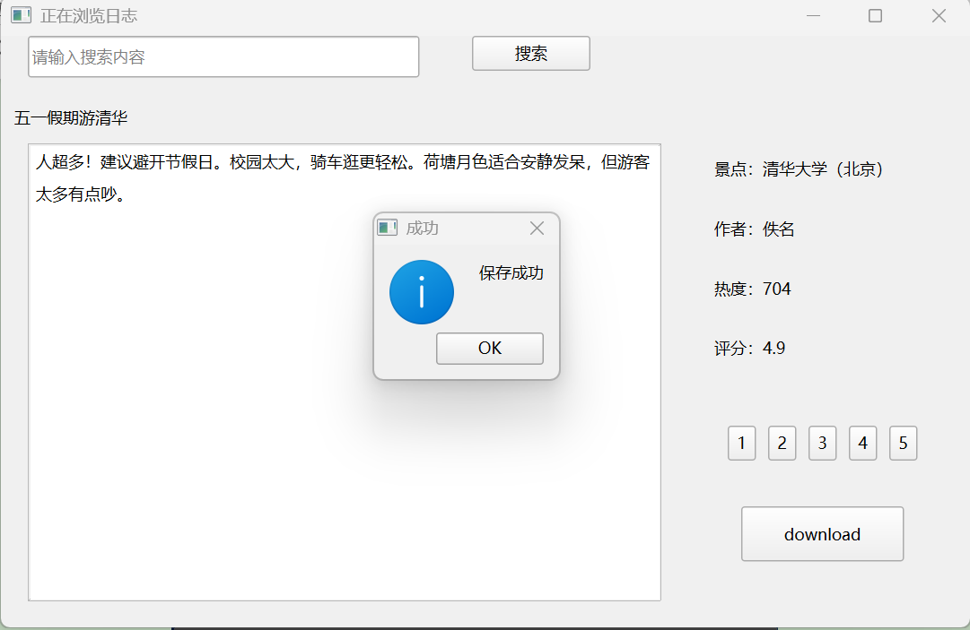

图26 下载日记保存成功

点击游学日记界面下方的写日记按钮，即可进入写日记界面（如图27所示）。用户需要先选择对应的景点，接下来，用户需要输入日记的标题，内容，可以选择是否上传图片，点击完成按钮可以上传日记（如图28所示）。

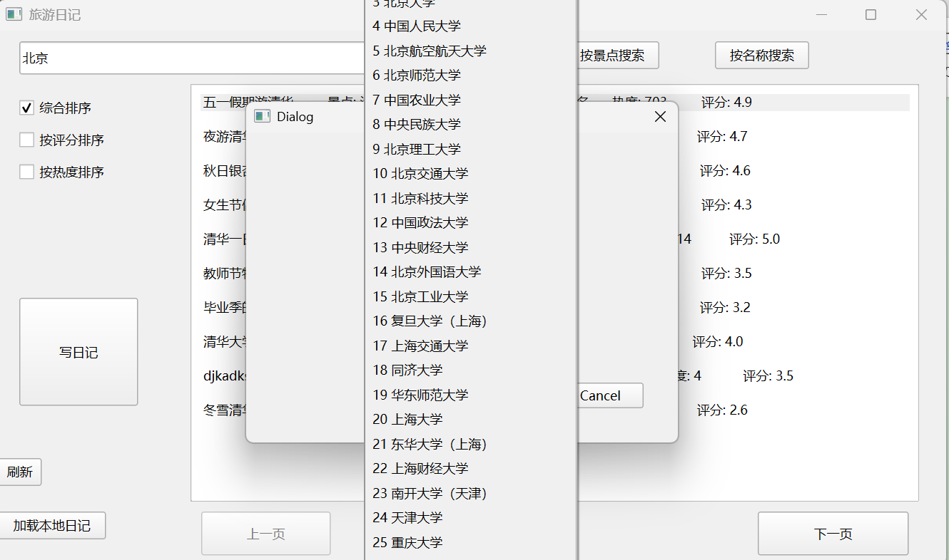

图27 写日记选择景点界面

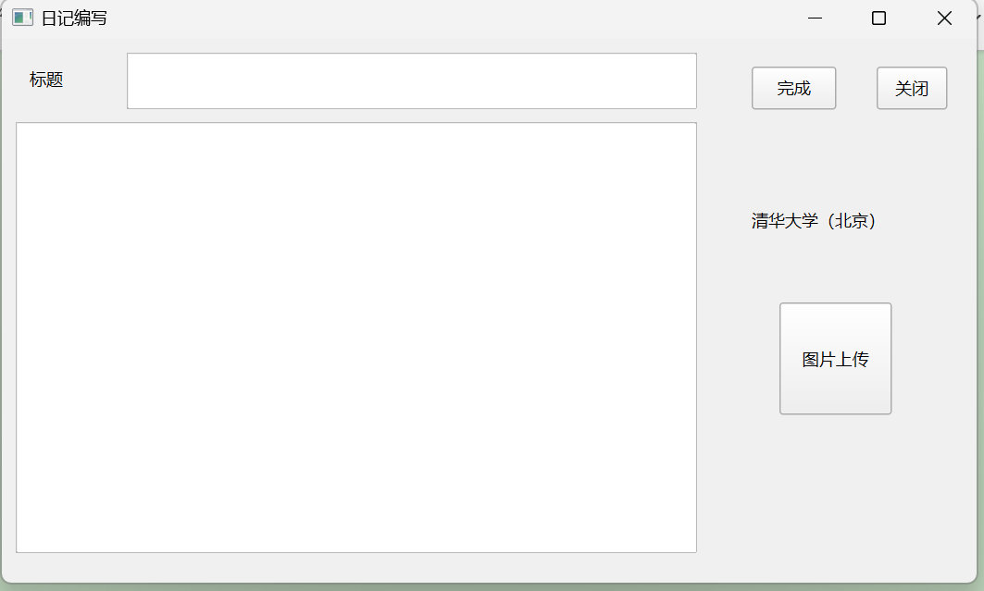

图28 写日记主界面

上传成功后，点击“刷新”按钮，然后根据您的旅游日记对应的景点或者标题进行搜索，可查询到您写的旅游日记，双击打开可以查看详情（如图29所示）

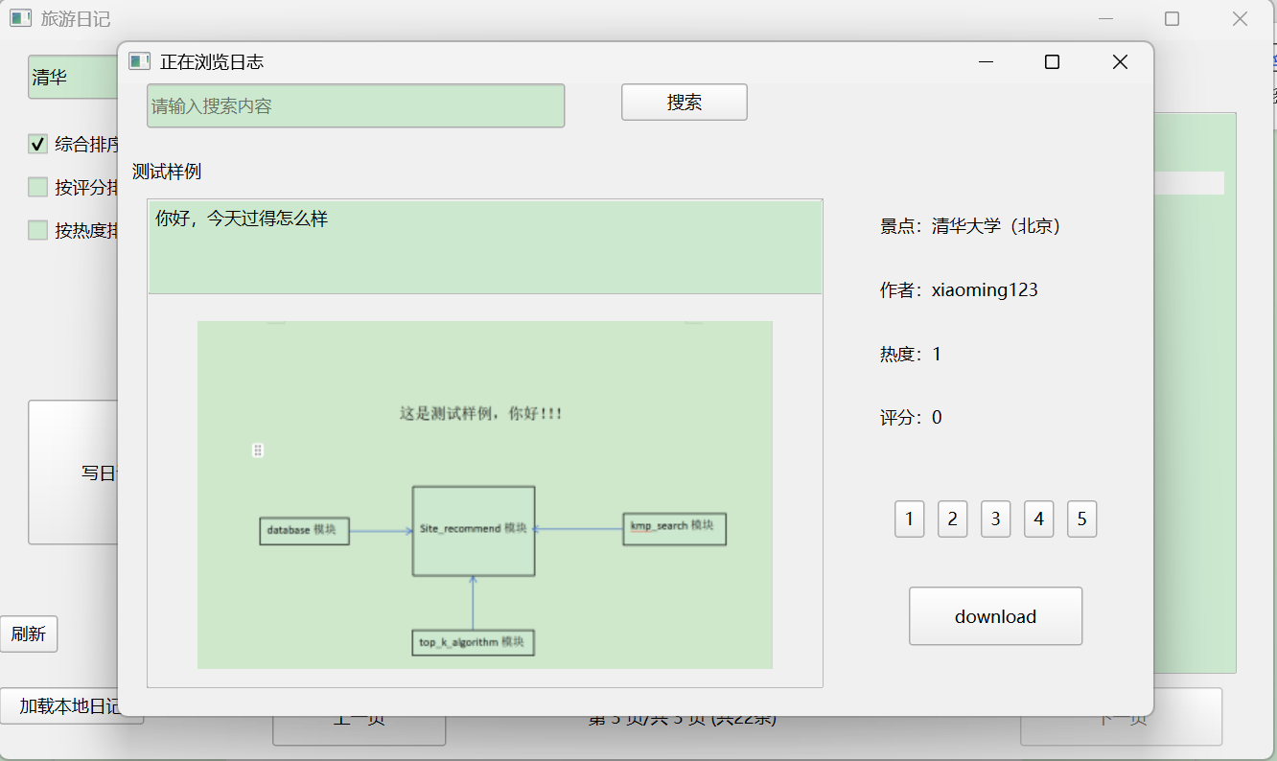

图29 查看自己上传的旅游日记

旅游日记中的“热度系统”代表访问次数，热度越高，访问次数越多，对您的参考建议越大，当您点开其中任意一篇旅游日记时，也会为其贡献1热度，使热度值+1（如图30，31，32所示，以清华一日游为例）

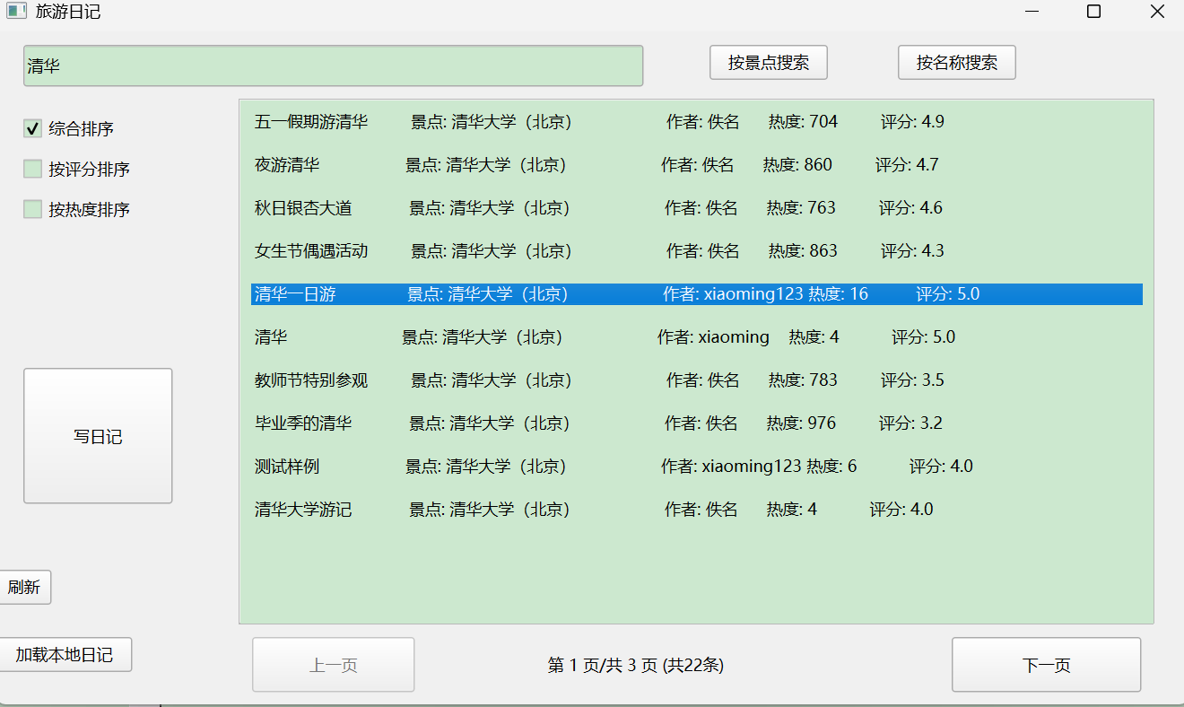

图30 当前“清华一日游”的热度，值为16

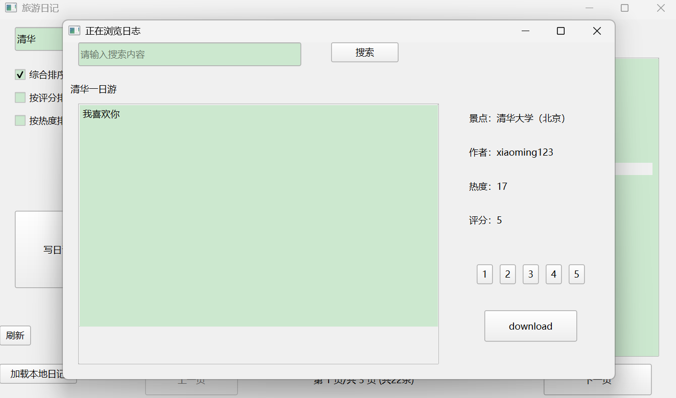

图31 点开一次“清华一日游”

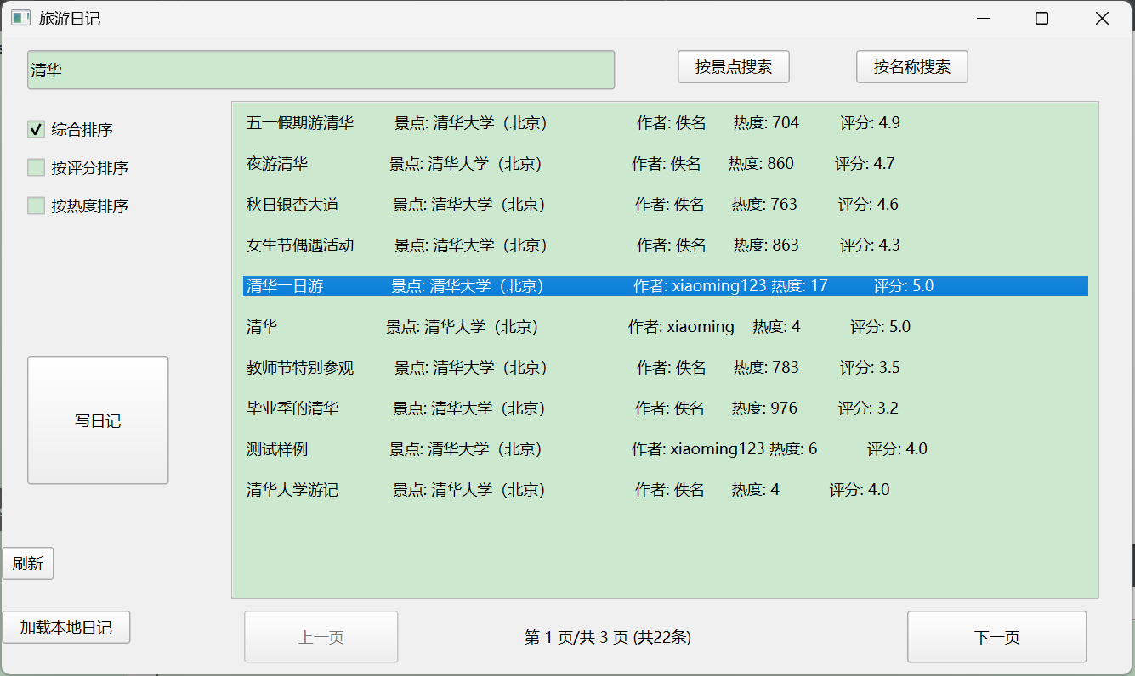

图32 点开一次后“清华一日游”的热度，值为17

您也可以为系统中的每一篇旅游日记进行打分，认为写得好的，对您有帮助的给予高分评价，对于没有营养，与实际内容不符的旅游日记打低分，这样系统将这些旅游日记推送给其它用户的可能性会降低。让我们共同鼓励优质内容的产出，抵制不良内容的产生与传播（如图33，34，35所示，以“毕业季的清华”为例）

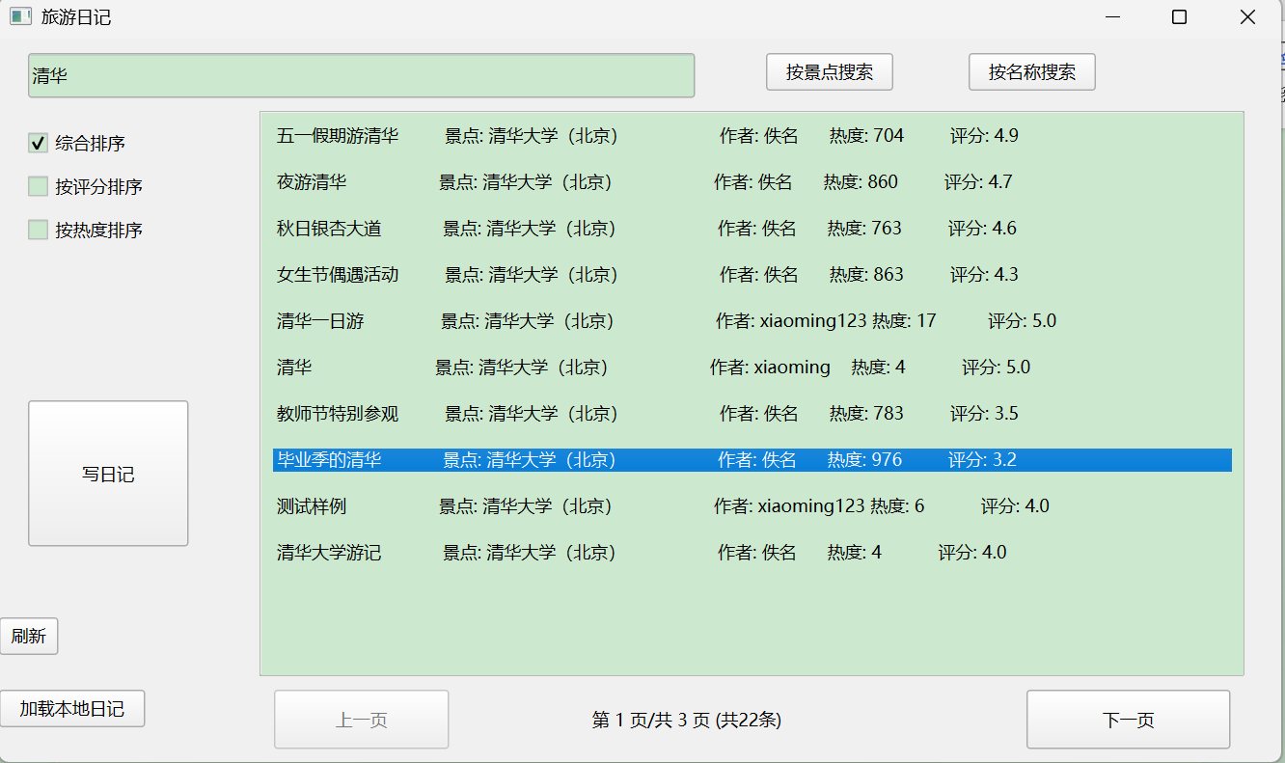

图33 当前“毕业季的清华”的评分，值为3.2

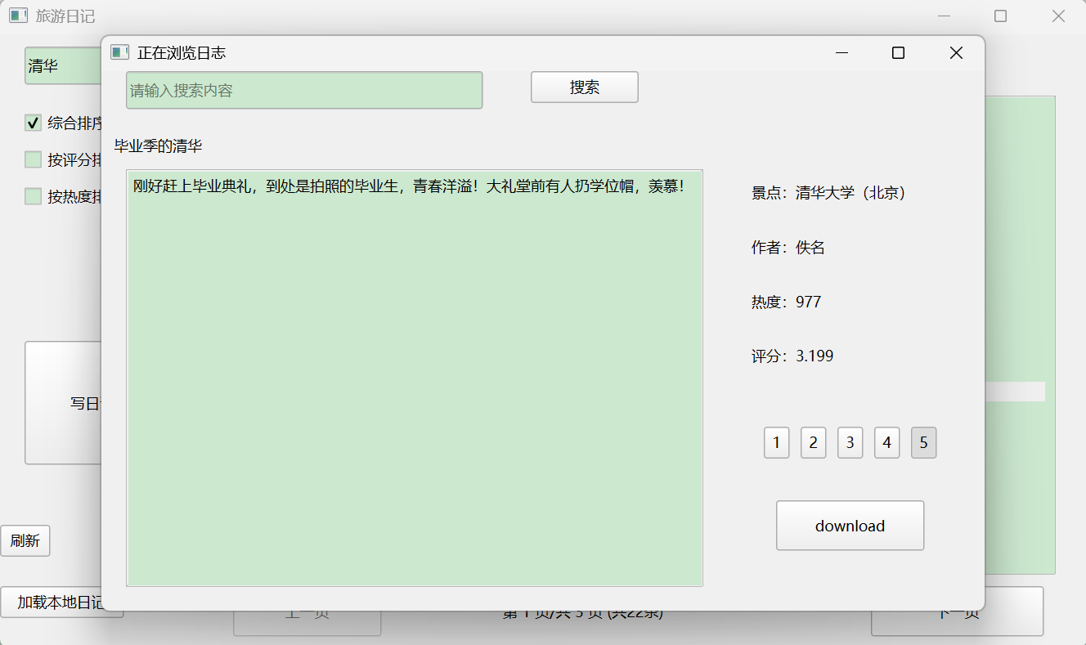

图34 旅游日记“毕业季的清华”详细页面，当前评分为3.199，此时我们评分给5分

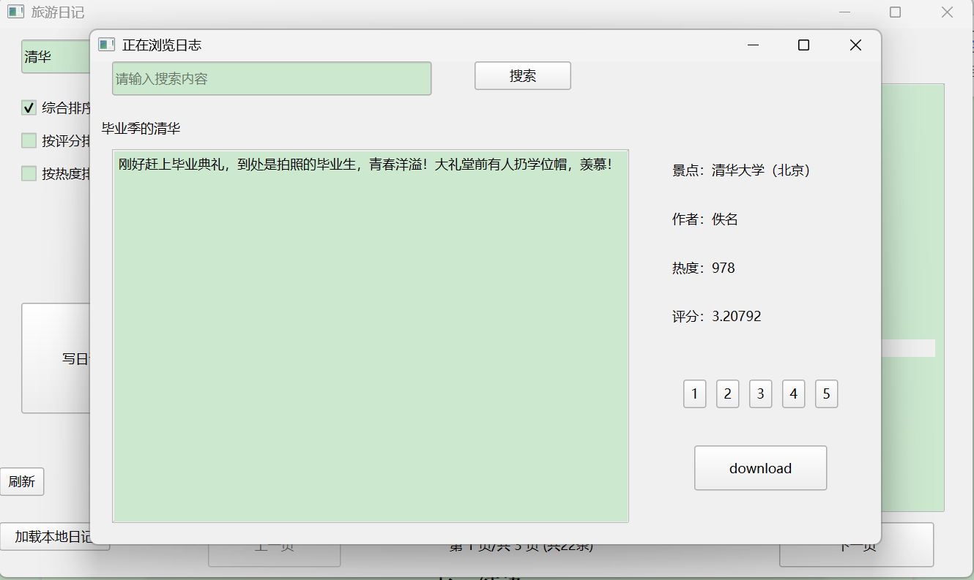

图35 刷新后再次点开旅游日记“毕业季的清华”详细页面，当前评分为3.20792分

七、结语

随着本文档的结束，我们希望您已经对《个性化旅游系统》的各个功能和操作有了全面的了解。从注册登录到景点推荐，再到路线规划和场所查询，以及旅游日记的撰写与分享，我们的系统旨在为用户提供一个全面、便捷、个性化的旅游体验。

我们相信，通过本系统，您能够更加轻松地规划和享受每一次旅游。系统的设计考虑了用户的不同需求，无论是寻找热门旅游地点，还是个性化的路线规划，或是记录和分享旅游心得，都能在这里找到解决方案。

感谢您选择本个性化旅游推荐系统，愿它成为您旅游路上的得力助手。期待与您一同成长，探索更多的知识和文化。